

**администрация МУНИЦИПАЛЬНОГО ОБРАЗОВАНИЯ СОСНОВОБОРСКИЙ ГОРОДСКОЙ ОКРУГ ЛЕНИНГРАДСКОЙ ОБЛАСТИ**

### постановление

от 19/09/2014 № 2187

Об утверждении прейскуранта стоимости занятий

в творческих коллективах и на массовые мероприятия,

проводимые Сосновоборским муниципальным бюджетным

учреждением культуры «Центр развития личности «Гармония»

В соответствии с Федеральным законом от 06.10.2013 №131-ФЗ «Об общих принципах организации местного самоуправления в РФ» и на основании рекомендации Городской тарифной комиссии (протокол от 10.09.2014), администрация Сосновоборского городского округа **п о с т а н о в л я е т:**

1. Утвердить и ввести в действие с 18.10.2014 прейскурант на занятия в творческих коллективах и массовые мероприятия Сосновоборского муниципального бюджетного учреждения культуры «Центр развития личности «Гармония», согласно приложению к настоящему постановлению.

2. Общему отделу администрации (Тарасова М.С.) обнародовать настоящее постановление на электронном сайте городской газеты «Маяк».

3. Пресс-центру администрации (Арибжанов Р.М.) разместить настоящее постановление на официальном сайте Сосновоборского городского округа.

4. Постановление вступает в силу со дня официального обнародования.

5. Считать утратившим силу с 01.10.2014 постановление администрации Сосновоборского городского округа от 02.08.2012 № 1983 «Об утверждении прейскуранта стоимости занятий в творческих коллективах и на массовые мероприятия, проводимые Сосновоборским муниципальным учреждением «Центр развития личности «Гармония».

6. Контроль за исполнением настоящего постановления возложить на заместителя главы администрации по социальным вопросам Скавронскую Ю.Ю.

Глава администрации

Сосновоборского городского округа В.И.Голиков

Исп. Трехонина Н.С.

🕿 2-60-02; ПТ

СОГЛАСОВАНО:

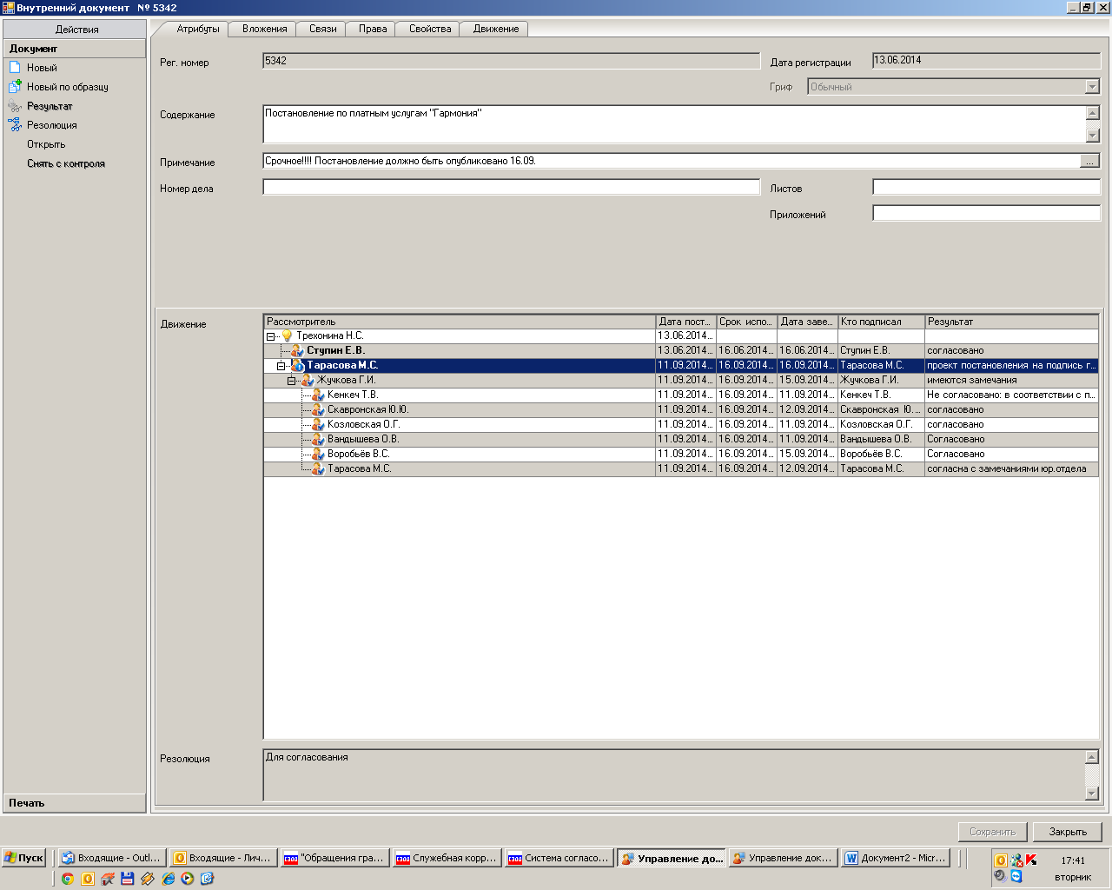

Рассылка:

ОО, “Гармония ”, КФ,

Трехонина

**УТВЕРЖДЕН**

постановление администрации

Сосновоборского городского округа

от 19/09/2014 № 2187

(Приложение)

**ПРЕЙСКУРАНТ**

**стоимости занятий в творческих коллективах и на массовые мероприятия,**

**проводимые Сосновоборским муниципальным бюджетным учреждением культуры «Центр развития личности «Гармония»**

|  |  |  |  |  |
| --- | --- | --- | --- | --- |
| ***№*** | ***Наименование услуги*** | ***Стоимость услуги (руб.)*** | ***Примечание*** | ***Количество академических часов в месяц на 1-го учащегося*** |
| 1 | Студия Образцового ансамбля народного танца "Задоринки" | 500 | в месяц - 1 учащийся | 24 |
| 2 | Детская эстетическая студия "Горошина" | 450 | в месяц - 1 учащийся | 11 |
| 3 | Детская вокальная студия "Радуга" | 450 | в месяц - 1 учащийся | 21 |
| 4 | Класс фортепиано при студии "Горошина" | 250 | в месяц - 1 учащийся | 5 |
| 5 | Класс фортепиано Ирины Череповской | 500 | в месяц - 1 учащийся | 5 |
| 6 | Декоративно-прикладное творчество "Штучка" (для взрослых) | 500 | в месяц - 1 учащийся | 15 |
| 7 | Театральная студия "Сердечко" | 350 | в месяц - 1 учащийся | 16 |
| 8 | Народный коллектив Клуб традиционной рукотворной куклы "Живуля" | 400 | в месяц - 1 учащийся | 20 |
| 9 | Хореографическая группа "Брейк-данс" | 550 | в месяц - 1 учащийся | 16 |
| 10 | Танцевальный коллектив "Кельтика" | 350 | в месяц - 1 учащийся | 16 |
| 11 | Клуб "Фриволите" | 500 | в месяц - 1 учащийся | 10 |
| 12 | Самодеятельные спектакли для детей продолжительностью 30 мин. - детский билет, взрослый билет - соответственно | 50, 100 | билет |  |
| 13 | Самодеятельные спектакли для детей продолжительностью 45-60 мин. - детский билет, взрослый билет - соответственно | 100, 150 | билет |  |
| 14 | Вечер для детей - сценарий на заказ (тематический) | 150 | билет |  |
| 15 | Самодеятельные спектакли для взрослых | 200 | билет |  |
| 16 | Мероприятия для детей младшего школьного возраста (дни именинника, игровые, познавательные программы и выпускные вечера начальной школы) | 150 | билет |  |
| 17 | Мероприятия для детей старшего школьного возраста (молодежные вечеринки и выпускные вечера) | 200 | билет |  |
| 18 | Билеты на спектакли, концерты коллективов учреждения | 150 | билет |  |
| 19 | Билеты на спектакли, концерты иногородних коллективов | 300 | билет |  |
| 20 | Билеты на вечера отдыха для населения (праздничные мероприятия) | 500 | билет |  |
| 21 | Мероприятия Фотоклуба | 150 | билет |  |
| 22 | Мероприятия клубных формирований | 100 | билет |  |
| 23 | Проведение мастер - классов (хореография, фольклор) - 45 мин. | 150 | билет |  |
| 24 | Проведение мастер - классов (прикладное искусство) - 45 мин. | 100 | билет |  |
| 25 | Предоставление костюмов на прокат | 300 | в сутки за 1 ед. |  |
| 26 | Прокат аппаратуры | 400 | в час за 1 ед. |  |
| 27 | Прочие услуги по основной деятельности (фото-, видеосъемка) | 800 | в час |  |
| 28 | Стоимость выступлений коллективов Центра на других площадках: |  |  |  |
|  | - один номер хореографии | 500 | один номер |  |
|  | - один номер вокал (солисты) | 500 | один номер |  |
|  | - один номер вокал (солист) | 300 | один номер |  |
|  | - один номер эстрадных кукол | 500 | один номер |  |
|  | - программа фольклорного ансамбля - 10 мин. | 1000 | 10 мин. |  |
|  | - один номер ансамбля финской песни | 500 | один номер |  |
| 31 | Проведение совместных мероприятий с предприятиями и организациями: |  |  |  |
|  | - написание тематического сценария под заказные мероприятия | 1500 | один сценарий |  |
|  | - в учебном классе 22,2 кв.м | 388 | в час |  |
|  | - в учебном классе 52 кв.м | 909 | в час |  |
|  | - в театральном зале (с использованием холла и гардероба) | 2337 | в час |  |
|  | - в театральном холле (с использованием гардероба) | 629 | в час |  |
|  | - в помещении камерного концертного зала студии "Сердечко" (с использованием гардероба) | 1402 | в час |  |

Исп. Трехонина Н.С.

🕿 2-60-02; ПТ